面談の目的とご依頼(合意解約•内容証明ドラフトの準備)
梅新東法律事務所 弁護士山之内桂様
お世話になっております。私は後藤和子(廣幡晴美の次女)です。同席の後藤慎治は私の夫であ リます。
本件の面談に先立ち目的を整理しましたので共有いたします。
【現状】
•貸主からの現時点の接触はありません。居住は約30年、敷金150万円。
•過去に「退去」「契約無効」「原状回復•庭木撤去」等の示唆があり、
母は心理的負担が強く、退去を希望しがちな状況です。
【面談の目的(“今すぐ送付”ではなく“準備”)】
- 相手が要請してきた場合の内容証明(立退料を含めた合意解約案)
- 本人が退去を選ぶ場合の内容証明(敷金満額返還+原状回復・庭木免除を死守)
- 将来退去時の「満額返還・免除」を確認する短文書面
- 上記に対応する合意解約書(覚書)
※ 解決金(精神的補償)は1〇～3〇万円をレンジ提案、譲歩可。
【ドラフトの骨子(共通)】
•敷金150万円は差引きなく全額返還
•原状回復は通常損耗•経年劣化を含め借主負担なし
•庭木等の撤去費は借主負担なし
•相互清算条項(これ以上の請求なし)
•支払は明渡し前日までの入金
【トリガー運用】
•貸主から“書面”で要請が来たら即時発射
•本人が「出る」と決めたら、解決金は弱めで可:満額+免除の確定を優先
面談当日は、上記各ドラフトの骨子確定と、送付フローの確認まで進められれぱと思います。 何卒よろしくお願いいたします。
後藤和子

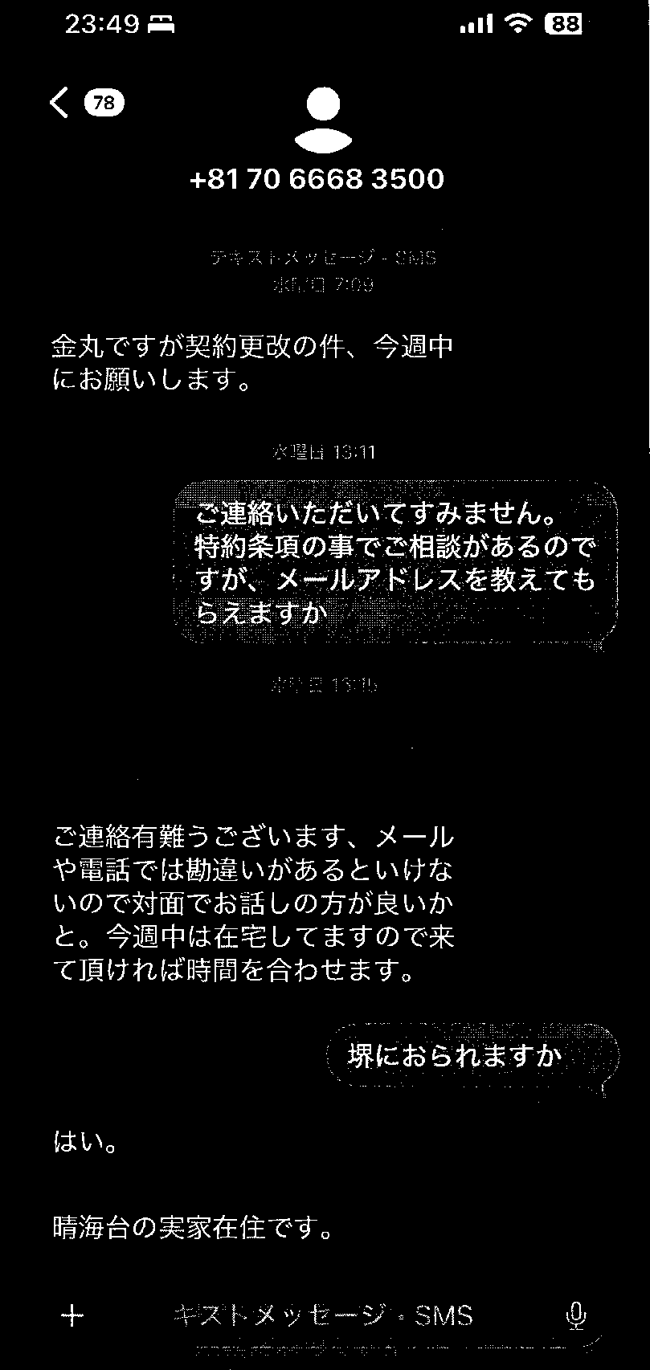

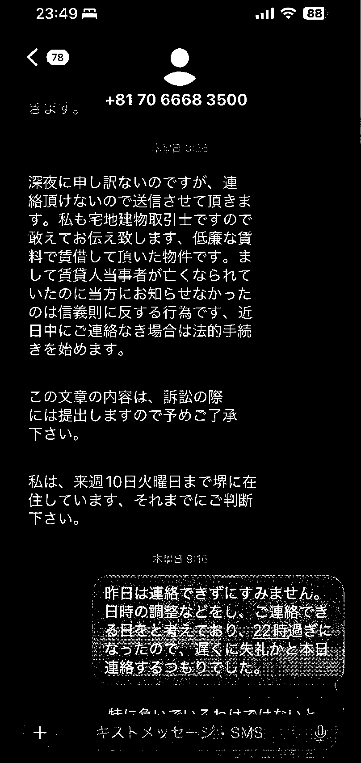

<® •

■

+81 70 6668 3500
はし'。
晴海台の実家在住です。
前代見せていただいたご住所カヾ愛; 知県になっていたのでてpきり遠j 方かA '、
平日はる事があり難しいく、今週 の土曜日は自身の医者の予約があ りどうしても変更カヾ難しいので、i 改めてご連絡します。
では、日時を考えて下さい。特 に急いでいる訳では有りませんの で特約条項は納得行くまで考慮し て頂いて構いませんが、最終的 に折りあわなければ御退去して頂 きます。
木噤日3：26
深夜に申し訳ないのですが、連 絡頂けないので送信させて頂きま ず。私も宅地建物取引士ですので 敢えてお伝え致します、低廉な賃 料で賃借して頂いた物件です。ま して賃貸人当事者が亡くなられて いたのに当方にお知らせなかった のは信義則に反する行為です、近 日 中Iこ アい由女•女ナ:土 4•旦ム"4：土rVi工 女主 +

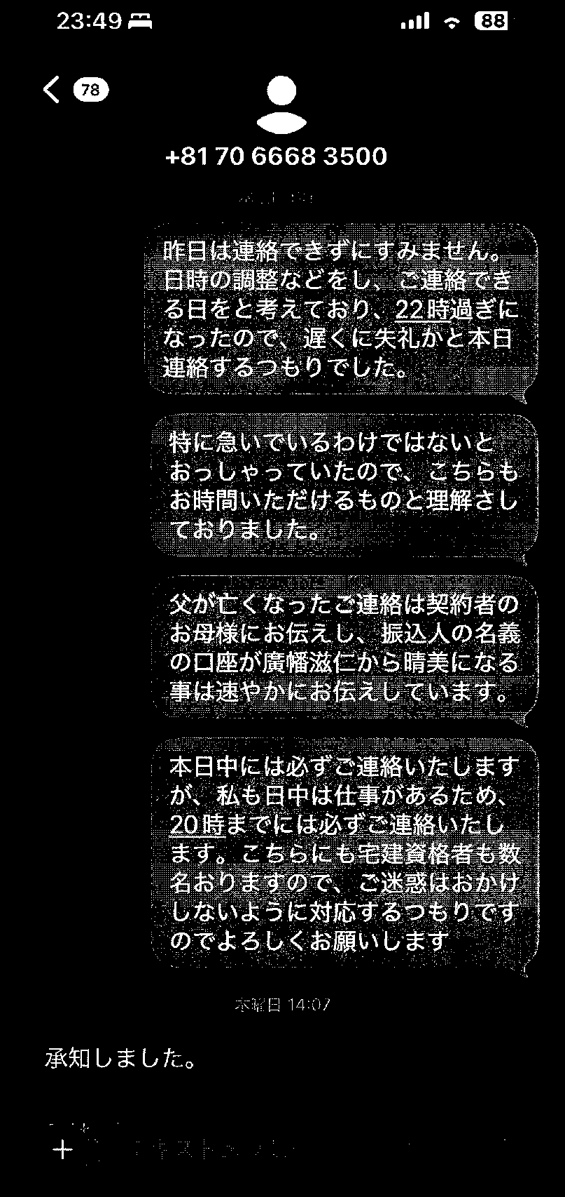

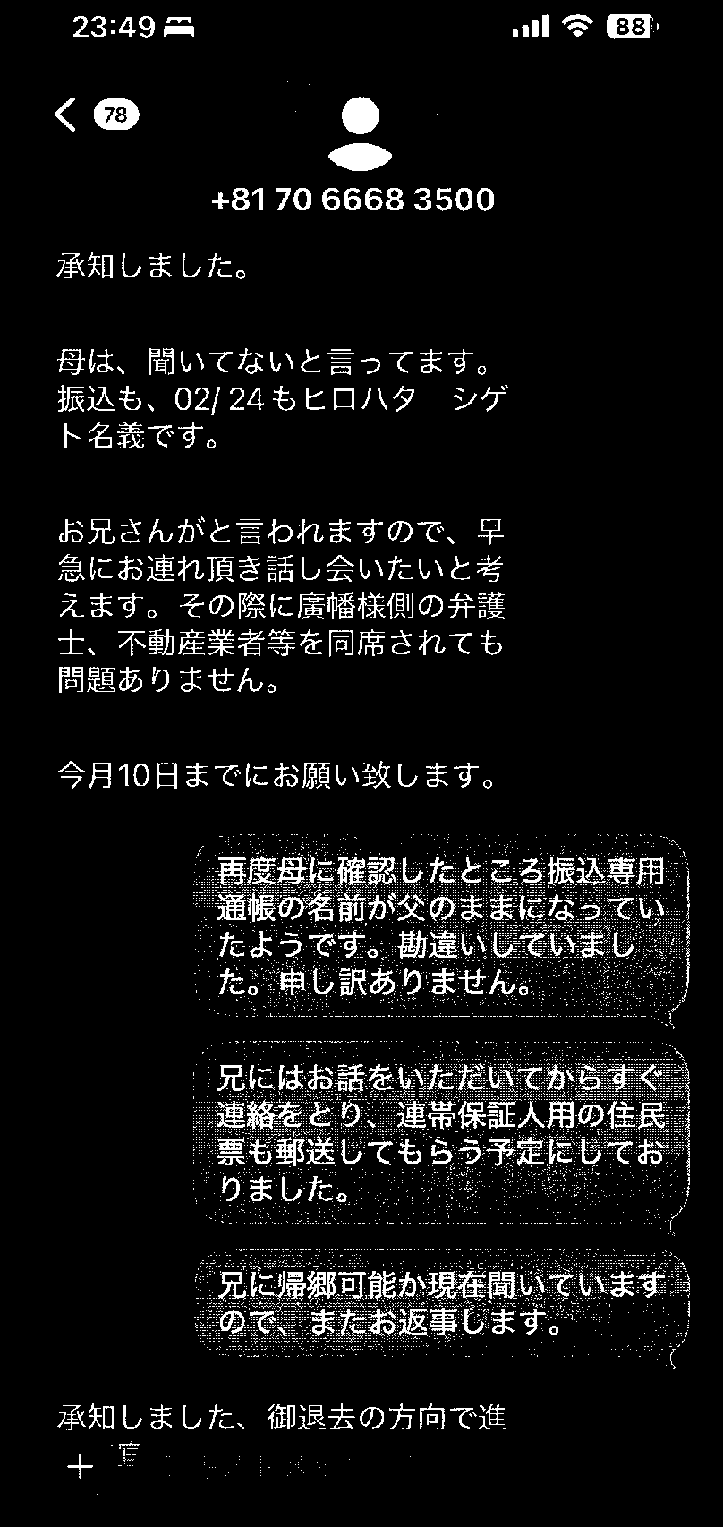

く❸ •

+8170 6668 3500
承知しました、御退去の方向で進 めて宜しいですか?
契約者が父のままであった事はこ! ちらも気付かずで申し訳ありませ ん。ただ母も膏齢で急に言なれた 話に戸惑っております。 ほ
今までお祖母様よりよくしていた だいのでご迷惑を焉掛けするっも1 りは毛頭ごぎいませんが、少しご； 猶予ください。 :
直しくお願いします。 !
はい、御退去の事は急ぎません。 契約関係を明確にする事を急いで います、ご確認頂いた様に契約者 様はお亡くなりで従前の契約は無 効状態でありご連絡もなかったの で適切な状態にしたいのです。無 論、借地借家法は遵守しまずので 適切に行います。
御退去に際しては、住宅内は居抜 きで構いませんが庭木、垣根はこ ちらで処分しますので費用負担は 請求致します。具体的には、約 30万円程ですので従前の契約通 りに敷金から引いて差額を返却致 します。
+ '"胃X.卜メッg …ジ"

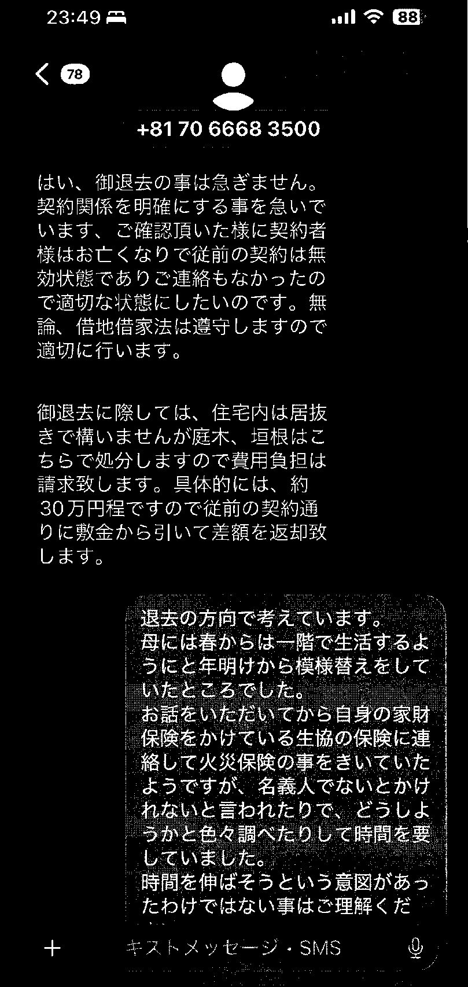

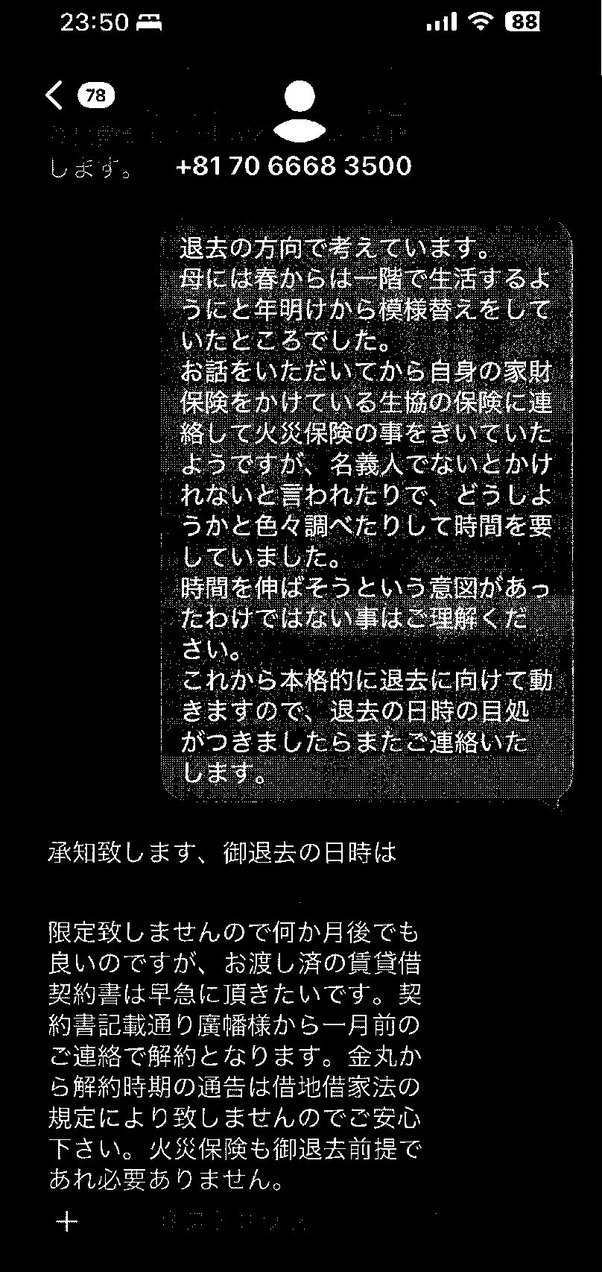

<® •

+81 70 6668 3500
限定致しませんので何か月後でも 良いのですが、お渡し済の賃貸借 契約書は早急に頂きたいです。契 約書記載通り廣幡様から一月前の ご連絡で解約となりまず。金丸か ら解約時期の通告は借地借家法の 規定により致しませんのでご安心 下さい。火災保険も御退去前提で あれ必要ありません。
木曜日I9： 28
,"こんばんは、 ■ I
:引魅じ業著が今様全く陸・おらi ［ずなので、お日にちは確約できま| !せんが、3ヶ月以内を目標にしよ］ 「うと思っています商居抜きで良い、| .とおっしゃっていただいたので、.i '例えばですが引越匕前提でと言筆1 書きますので、先日いただいた1 ;特約条項の3火災保険の加入、’5 ! •現状回復のところの(1)専門業者!
によるハウスクリーニッケのとこj るは外したものを改めそいただけ! ますか？ ；
‘ 4連帯保証人の項目そのままなら
•記名押印欄をこちら：で鶴手に書く 事はできないので、兄に送付し返
I送してもらいますので、少しお時 間ください°兄から清>磐知県の + キス’’トメッセージ« SMS ,

+81 70 6668 3500
4連帯保証人の項目そのままなら, ,記名押印欄を志:ちら透勝手に晝く !

事はできないので、兄に送付し返’ 送じて£らますので、少しお時！ 間ください。.兄から直接愛知県の！ 勉様へお送りすることも可能なの； :.・うであれば少しぱ車いがと恵5
借圭:’,主の署名捺印だけでよけ, れば月曜日にはご用意できると思 います0
後、植木の伐採費:は敷金の150、’ :万から差し引く §6方の中で考えi 「ていだだけるということでしょ!
うか? j
よくおがらないのでご教示 下さいよ
ご連絡ありがとうございます、御 引越の期日はお任せいたしまず。 特に期限の制限はありません。
ハウスクリーニング、火災保険は 斜線訂正で大丈夫です。晴海台の 実家にお持ち頂き訂正印で修正致 します。

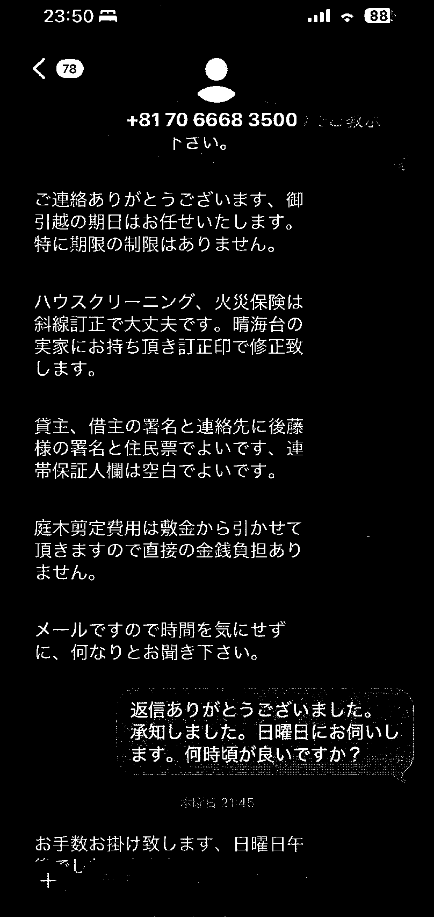

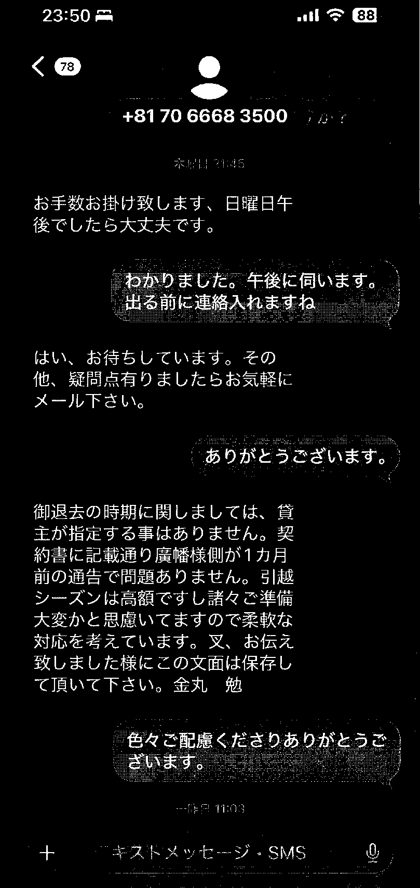

て］頁いて +81 70 6668 3500
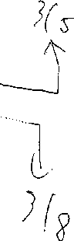
色々ご配慮くださりありがUうご｝ ざいます¢> ' J
一一昨日11：03
'今日ですが、!3®に泉ヶ丘駅前； のビッグアイのレストラング:ラ； ッジュでお会いさせていただきた いです°
兄も急遽帰省いたしました0 ；
Qビッグアイレストラングラ ンジュ
se a rch.ya hoo.co.jp
3ビッグアイレストラングラJ ンジュ」の検索結果-Yahoo!検索i
申し訳ないですが,その時間難しい です。ご来宅して頂けませんか?
晴海台自宅の、庭木59定等を観て 頂きたいと考えています。
お時間は12値から典時の間で大 丈夫です。
ご自宅に伺うのは辞めたいので、 ジ ・ SMS' ¢
+ ・ キスド又ッセ

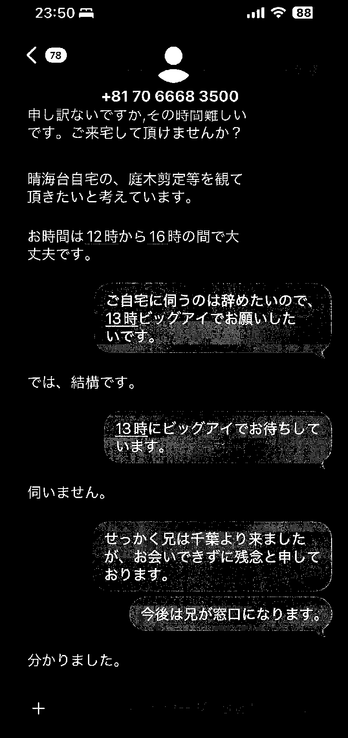

宅地建
fcS金丸3
住所學整黑
1§号穿
4 0 2^
的県醐貞
a令和。 6年国
第0'6- 068
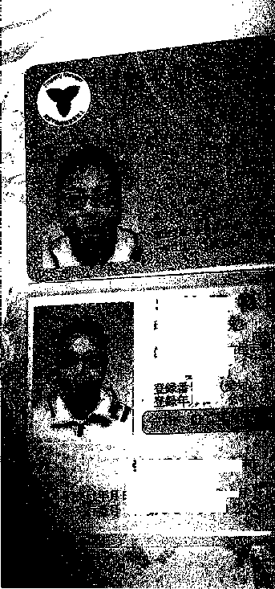

2026年3月18日
弁護士の方へ依頼したいこと
家主及び家主の息子から直接連絡はしないでほしい
SMSで伝えた退去についてはいったん白紙の確認
振込名義は今まで通り廣幡滋仁の振込専用通帳でよいか?『こちらは確認事項
経緯
2月18か：19日ごろに急に貸主より金丸哲夫が亡くなったため契約書を結びなおしたいと 連絡があり、2月26日に息子と伺いますといわれる。
2月26日お昼に金丸智香子と息子の金丸勉が新しい契約書を持ってくる。
借主(廣幡晴美)と次女の後藤和子が立ち会う。
契約書は双方が持つものと思われるが、新しい契約書も1通しか持ってこず、渡したタ イミングでとりあえずサインしてくださいと言ってきたため、確認するのでとお断りした が、覚書欄だけでも今日中にサインしてくださいと言ってきた。
帰り際も垣根を見て、退去の際はこれは全て撤去し処分お願いしますと述べ、借主がこ れは借りた時からありましたと伝えたが、伐採より廃棄に費用がかかるんですよ と撤去 をもとめてきた。
特約条項がはなはだ疑問であったため、借主の長男(連帯保証人を置く場合のなるべき人 物)に新しい契約書を送付したり確認したり、自身で調べたりしていたところ、
3月4日の早朝7 ： 09や3月5日の深夜の3 : 26に連絡が来るようになり、
•新しい契約(特約条項をのまないと)を結ばないと退去していただきますや
•現在契約者である廣幡滋仁が亡くなっているのでいまの契約は無効になっているため、
法的手段に出る等の脅迫のようなメッセージが来るようになり、
借主が『主人がなくなったことを伝えなかったのが原因か』とショックを受け、不安で眠 れず現在診療内科にかかってしまっている。
連絡先を私次女の後藤和子にしていたため、私の携帯に連絡が来るようなり、私自身も 眠れなくなったり、不安に駆られて心療内科で薬をもらう状況になっている。
廣幡滋仁が亡くなったことは少なくとも2025年6月末の時点で、家主の金丸哲夫が亡 くなり、家賃の振込が出来なくなった際に金丸智香子に連絡し、口座が凍結しているため 連絡があるまで振込を待つように言われた際には告げている。
その後契約の見直しなどは一切連絡が無かったのに急に無効と言い出すのはおかしいと 思われる〇
無効と言われた元で交わしたSMSで3月8日(日)午後に貸主の自宅へ来るようにと 言われていたため、3月7日(±)に兄が急遽帰省し、貸主の自宅での話し合いは避けた かったので人目のある他の場所を設けて話し合いの場と時間を設定し知らせたところ「結 構です。伺いません」と来なかった。
最初に宅建や不動産管理士証を見せプロであることをアピールしてきたのに、
「法的効力が無くなってます」などと偽りを述べて、せ.かして新たな契約を結ばせようと してきたことが許せない。不動産取引に関してプロなので、詐欺行為に等しいと思う。

